重庆理工大学 2019攻读硕士学位研究生入学考试试题

学院名称：药学与生物工程 学科、专业名称：生物医学工程
考试科目（代码）：生物医学电子技术综合（818）A卷（试题共4页）
注意：1.所有试题的答案均写在专用的答题纸上，写在试题纸上一律无效。
2.试题附在考卷内交回。

- 如题1图所示，根据电路所给参数，判断理想二极管D1是否导通，并写出分析过程。（10分）
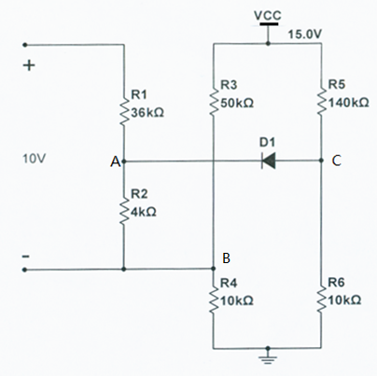
题1图

- 如题2图所示，理想稳压二极管D1，其稳压值为5V，试计算：
- 当R1=10kΩ，R2=2kΩ时，求Uo的值；（8分）
- 当R1=10kΩ，R2=10kΩ时，求Uo的值。（7分）
题2图
第 1 页

- 如题3图所示电路，试求Uo与Ui之间的关系。（15分）
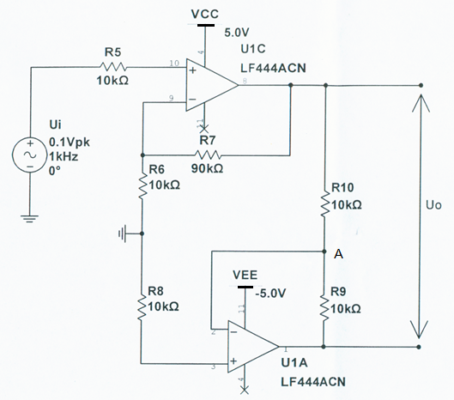
题3图

- 如题4图所示，电路中R1=2kΩ，R2=R3=100kΩ，RL=2kΩ，Rs=50Ω，Vcc=12.7V，r_{be}=1kΩ，β=99，U_{BE}=0.7V，图中电容对交流信号可视为短路，则：
- 画出直流通路；（2分）
- 求静态工作点参数Ib，Ic，Uce；（6分）
- 画出交流通路；（3分）
- 画出H参数小信号微变等效电路；（3分）
- 计算输入阻抗Ri，输出阻抗Ro，电压增益Au 。（6分）
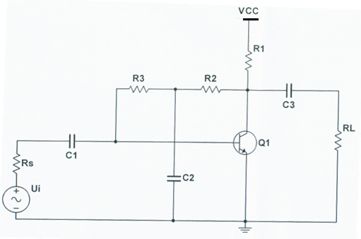
题4图
第 2 页
- 如题5图所示，电路正常工作时，若R5因外界因素影响而增大1%，试计算此时输出电压Uo的值。（15分）
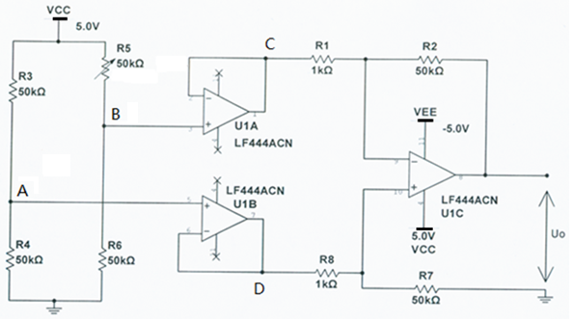
题5图

- 如题6图所示，Ui峰峰电压为10V，频率为1Hz，负载发光二极管LED1和LED2的导通电压均为2V，试分析发光二极管LED1和LED2的工作状态。（15分）
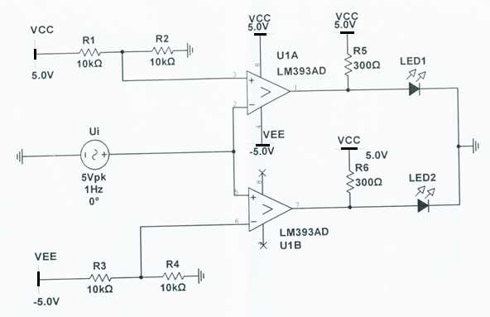
题6图

- 已知输入正弦交流电压Ui=12V（有效值），变压器匝数比为10:1，请利用图7所示理想元件设计一个倍压电路，使得负载电阻RL（可视为无穷大）两端电压值约为5.1V。（15分）
第 3 页
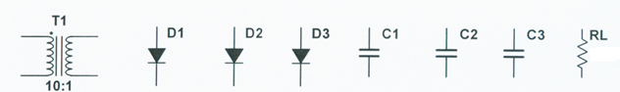
题7图

- 如题8图所示，根据电路所给参数，试求Uo与Ui之间的关系。（10分）
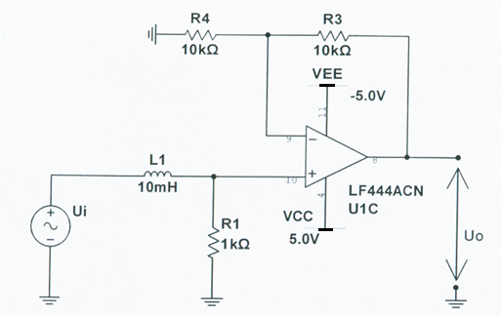
题8图

- 已知某生理信号幅值范围为1-50mV,有效信号频率范围为0.1-100Hz，试利用理想集成运算放大器，
- 设计一同相运算放大电路，将该生理信号最大幅值放大至5V，并确定电路参数；（10分）
- 设计一巴特沃斯二阶有源RC滤波电路，滤除频率大于100Hz的噪声，并确定电路参数。（10分）

- 如题10图所示场效应管，试：
- 判断该管结构类型；（5分）
- 画出转移特性曲线示意图；（5分）
- 简述其导通原理。（5分）
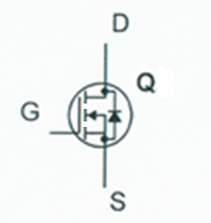
题10图
第 4 页

